Дата проведення уроку : 07.04.2020
Група: М-6
Професія: муляр
Майстер в/н: Шкарупета Л.А. вайбер 0679821398
ел пошта skarupetalilia@gmail.com
Урок № 13

Тема уроку: Кладка простих стін полегшених конструкцій
Мета уроку:
Навчальна : Закріплення умінь та знань для розвитку навчальних, навчально- виробничих задач при кладці простих стін полегшених конструкцій
Виховна – виховати творче відношення до праці і навчання при кладці простих стін полегшених конструкцій
Розвиваюча - розвити свідому трудову дисципліну при кладці кладці простих стін полегшених конструкцій
Дидактичне забезпечення уроку:
Картка –завдання для повторення пройденого матеріалу, інструкційно-технологічна карта, картка –завдання для закріплення нового матеріалу, відеоролик
Структура уроку:
- Повторення пройденого матеріалу 8.00 – 9.30:
Для відновлення опорних знань та усвідомленого формування вмінь та навичок необхідно описати технологічний процес виконання кладки з бетонних каменів.

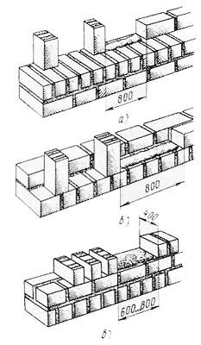

- Пояснення нового матеріалу 9.30 - 13.00

  - Інструктаж з ОП та БЖД

- Пояснення нового матеріалу 9.30 - 13.00

  - Інструктаж з ОП та БЖД

Інструменти і пристрої потрібно використовувати відповідно до їх призначення. Інструменти треба правильно і міцно насаджувати на ручки. Робочі поверхні інструментів мають бути рівними, без дефектів. Пошкоджені, інструменти використовувати не можна.

Працювати каменяр повинен у рукавицях, які захищають шкіру від пошкодження. Цегляну кладку каменяр виконує з перекриттів, і інвентарних помостів або настилу риштовання.

Риштування і помости встановлюють на очищені вирівняні поверхні. Особливу увагу приділяють на ґрунт, який повинен бути щільно утрамбований.
Риштування і помости не можна перевантажувати матеріалами понад визначене розрахункове навантаження, слід уникати скупчення матеріалів в одному місці. Матеріали розмішують так, щоб вони не заважати проходу робітників і транспортуванню вантажів. Між штабелями матеріалів і стіною залишаються робочий прохід шириною не менше 60 см.

Настили на риштованні і помостах повинні бути рівними і без тріщин, їх роблять з інвентарних щитів, зшитих планками.

Зазор між стіною споруджуваної будівлі і робочим настилом помостів не повинен перевищувати 5 см. Цей зазор потрібний для того, щоб настили риштовання і помостів висотою понад 1,1 м, за винятком помостів суцільного замощення огороджують поручнями не менше 1 м. для піднімання робітників на помости встановлюють сходні із захисними загородами (поручнями).

За станом усіх конструкцій риштування і помостів, у тому числі за станом з'єднань, кріплень, настилу і захисних загород забезпечують систематичний нагляд.

Щодня після закінчення роботи помости очищають від сміття. Стан риштування і помостів щодня перед початком зміни перевіряє майстер, який керує дільницею робіт на об'єкті і бригадир.

  - Організація робочого місця

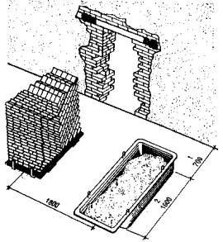
Ділянка безпосереднього мурування разом зі встановленими поруч піддонами з цеглою, ящиками з розчином і риштуванням утворюють робоче місце муляра. Правильна організація робочого місця забезпечує високу продуктивність праці.
При муруванні глухих ділянок робоче місце (рис.) має бути завширки 2,5-2,6 м і поділятися на зони:
- робочу (завширшки 60-70 см), де працює муляр;
- складування (завширшки до 1,6 м), де ящик з розчином чергується з піддоном цегли:
- вільну (завширшки не менше 30-40 см) для проходу.
Запасу цегли на робочому місці повинно вистачати на 3-4 години роботи.
Розчин у ящики завантажують перед початком мурування ; розрахунком на 40-50 хвилин роботи.
У процесі мурування запас цегли та розчину поповнюють.
Розміщення інструментів на робочому місці повинно бути найбільш раціональним. Наприклад, кельму і молоток кладуть праворуч, щоб муляр не витрачав зайвий час на нераціональні рухи. Відстань між ящиками не повинна перевищувати більше 3 м і розміщувати ящики з розчином далі, ніж 2 м від місця укладання не рекомендується. Якщо мурування виконують одночасно з облицюванням, то ширину зони матеріалів збільшують до 1,5 м, а матеріали розміщують у два ряди: у першому ряді розміщують цеглу, а в другому - облицювальний матеріал.

  - Опис технологічного процесу

Цегляну кладку, покладену на вапняному або змішаному розчині низьких марок, розбирають вручну, ломами, або кирками, ударяючи ними в горизонтальний шов під постіль цеглин. Розбирають кладку по горизонтальних рядах, починаючи зверху. Для розбирання стін, зведених на міцних змішаних або цементних розчинах, застосовують скарпель, зубило або сталеві клини, що забивають ударами кувалди в горизонтальний шов кладки. Доцільніше таку кладку розбирати відбійними молотками. Розбирати цегляне і кам'яне склепіння вручну починають від замка до п'яти, але перед цим улаштовують опалубку, щоб воно раптово не завалилося.
Бутову і бутобетонну кладку фундаментів і стін розбирають, відломлюючи окремі камені киркою, ломом або клинами, або відбійним молотком. Розбирання кладки клинами і кувалдами виконують два робітники. Один з них тримає клин за допомогою держака, закріпленого до клина гнучким способом, щоб удар кувалди не передавався на руки робітника.
Для розбирання кладки вибухом у фундаментах або стінах просвердлюють шурфи для вибухівки. Розбирання кладки вибухом виконують тільки спеціалісти.
Перед пробиванням великих отворів і прорізів спочатку над розміченою проріззю роблять з обох боків стіни борозни глибиною на півцегли. У борозни закладають перемичку або стальний швеллер (1) (рис. 1). Довжина її на 0,5м більша за ширину прорізі. На кінцях і посередині балки (перемички) стягують між собою болтами (2).
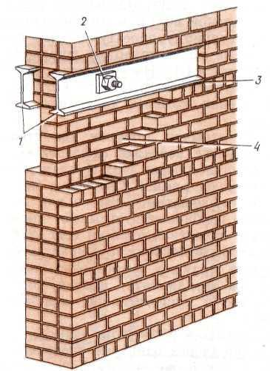
Рис 1 ПІДВЕДЕННЯ І ЗАКЛАДЕННЯ СТАЛЕВИХ БАЛОК ПРИ ПРОБИВЦІ ОТВОРУ
1 - балки, встановлені в пробитій борозні; 2 — стяжні болти; 3 — опорна підкладка; 4 — частина кладки що розбирається
Всі проміжки між верхом балки і кладкою зачеканюють жорстким цементним розчином і тільки після його затверднення починають пробивати проріз.
Подальше пробивання прорізів виконується зверху донизу. Спочатку з обох боків нижче перемички пробивають борозни. Потім, заглиблюючись, розширяють їх, роблять у стіні наскрізну щілину на ширину прорізу, а дальше розбирають кладку по рядах донизу.
При великих обсягах робіт розбирають кам'яні будівлі і споруди шляхом удару металевим ядром або бабою, підвішеною до стріли крана масою 2-3 т, що опускається краном з висоти, розбиває кладку на шматки. Для розбирання кладки використовують також гідромолоти і гідроклиння, змонтовані на самохідних шасі з гідроприводом.
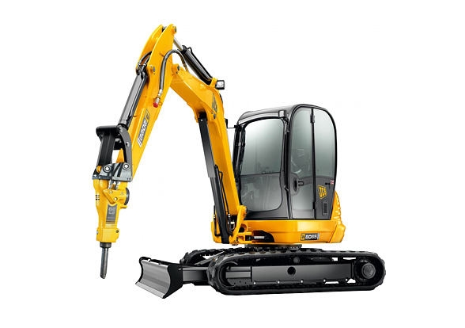
Рис 2 Гідромолот

Цеглу і каміння можна повторно використовувати для одноповерхових будівель, але перед цим її необхідно змочити і обчистити. Цеглу беруть в одну руку, молоток-кирочку - в іншу. Цілу цеглу очищають від розчину гострим кінцем кирочки. Можна очищати цеглу і на столі. При чищенні цегли застосовують також скарпель і молоток.

Опорний конспект

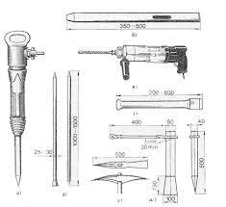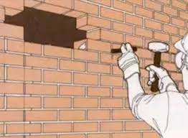
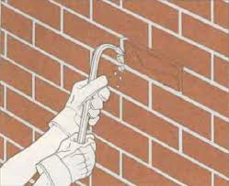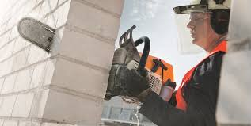

- Закріплення нового матеріалу 13.00 -14.30
Опишіть інструмент, який використовується для розбирання цегляної кладки

Відеоролик за посиланням : https://youtu.be/u6dOsPmyxNA
- Домашнє завдання:
Ознайомитися з презентацією за посиланням:
https://ppt-online.org/274948

Відповіді надсилати
07.04.2020 року з 13.00 -14.30
на вайбер 0679821398 та ел. пошту skarupetalilia@gmail.com

Майстер виробничого навчання: Л.А.Шкарупета

